涉执房地产处置司法评估报告

估价报告编号：冀嘉泽2021（房估）字第0110022号
估价项目名称：石家庄市桥西区开泰街以西三简路以南开泰小区6B-4-202等2处的成套住宅司法评估
估价委托人：石家庄市长安区人民法院
房地产估价机构：河北嘉泽房地产资产评估有限公司
注册房地产估价师：蒲亚维 注册号：1320200042
赵立永 注册号：1320150131
估价报告出具日期：2021年10月14日

致估价委托人函
石家庄市长安区人民法院：
受贵院委托，我公司对贵院在执行《（2019）冀0102民初9897号》案件中涉及的付涛位于石家庄市桥西区开泰街以西三简路以南开泰小区6B-4-202等2处的成套住宅房地产市场价值进行了评估。
估价目的：为石家庄市长安区人民法院确定财产处置参考价提供参考依据。
估价对象：根据估价委托人调档资料《石家庄市不动产登记资料查询结果》记载，房屋所有权证号为石房权证第434001644，估价对象位于石家庄市桥西区开泰街以西三简路以南开泰小区6B-4-202等2处，房屋所有权人为付涛，规划用途为成套住宅/仓储，混合结构，房屋总层数为7层（地上6层，地下1层），房屋所在层为地上2层，仓储用房为地下1层，成套住宅建筑面积97.19平方米，仓储用房建筑面积为23.15平方米。其它状况详见估价结果报告。
价值时点：2021年9月29日
价值类型：房地产市场价值。估价的价值标准为公开市场价值，不考虑抵押、查封等因素的影响。
经过实地查勘和市场调查，我们依据国家制定的有关法律、法规、文件及规定的技术标准，本着独立、客观、公正、合法的原则，按照严谨的估价程序，在认真分析所掌握资料与影响估价对象价值诸因素的基础上，选用比较法和收益法进行了分析、测算和判断，最终确定估价对象在价值时点2021年9月29日的房地产市场价值为：
成套住宅总价：人民币117.94万元；
人民币大写：壹佰壹拾柒万玖仟肆佰元整；
成套住宅单价：12135元/平方米。
仓储用房总价：人民币2.32万元；
人民币大写：贰万叁仟贰佰元整；
仓储用房单价：1000元/平方米。
房地产总价值：人民币120.26万元。
特别提示：
1.应当按照法律规定和评估报告载明的用途、使用人、使用期限等使用范围使用评估报告。否则，房地产估价机构和注册房地产估价师依法不承担责任。
2.评估结果仅为人民法院确定财产处置参考价服务，不是评估对象处置可实现的成交价格，也不应当被视为对评估对象处置成交价格的保证。
3.财产拍卖或者变卖之日与价值时点不一致，可能导致评估结果对应的评估对象状况、房地产市场状况、欠缴税费状况等与财产拍卖或者变卖时的相应状况不一致，发生明显变化的，评估结果应当进行相应调整后才可使用。
4.在评估报告使用期限或者评估结果有效期内，评估报告或者评估结果未使用之前，如果评估对象状况或者房地产市场状况发生明显变化的，评估结果应当进行相应调整后才可使用。
5.当事人、利害关系人收到评估报告后五日内对评估报告的参照标准、计算方法或者评估结果等向人民法院提出书面异议；当事人、利害关系人对评估机构作出的说明仍有异议的，可以提请人民法院委托评估行业组织进行专业技术评审。
6.估价中无法考虑实地查勘之后、处置完毕之前，因不可抗力、人为破坏等因素对估价对象造成的意外损害。
7.人民法院未明确估价对象存在欠缴税金及相关费用（包括税收、物业费、供暖费、水电气费等及其滞纳金），故假定评估对象不存在欠缴税金及相关费用，最终以实际欠缴税金为准。
8.评估对象的财产范围包含房屋所有权及分摊的国有建设用地使用权价值，不包含室内可移动物品及其他债权债务。
9.本报告仅供石家庄市长安区人民法院确定财产处置参考价时使用。
10.本报告的使用有效期为自估价报告出具之日起计算为壹年，即2021年10月14日起至2022年10月13日止。
11.本估价报告交付估价委托人原件陆份，报告复印件无效。
特此函告

河北嘉泽房地产资产评估有限公司
法定代表人：
二〇二一年十月十四日
目 录
估价师声明 1
估价结果报告 6
一、估价委托人 6
二、房地产估价机构 6
三、估价目的 6
四、估价对象 6
五、价值时点 9
六、价值类型 9
七、估价原则 10
八、估价依据 11
九、估价方法 12
十、估价结果 14
十一、注册房地产估价师 15
十二、实地查勘期 15
十三、估价作业期 15
十四、估价报告使用期限及限制 15
附 件 16
1. 估价对象所处位置示意图
2. 估价对象现场查勘照片
3.《长安区人民法院司法鉴定委托书》复印件
4.《河北省石家庄市长安区人民法院协助执行通知书》复印件
5.《石家庄市不动产登记资料查询结果》复印件
6.《当事人身份证》复印件
7.《河北省石家庄市长安区人民法院民事调解书》复印件
8.房地产估价机构营业执照复印件
9.房地产估价机构资格证书复印件
10.房地产估价师资格证复印件

估价师声明
我们郑重声明：
1.我们在本估价报告中陈述的事实是真实和准确的。
2.本估价报告中的分析、意见和结论是我们自己公正的专业分析、意见和结论，但受到估价报告中已说明的假设和限制条件的限制。
3.我们与本估价报告中的估价对象没有利害关系，也与估价利害关系人没有个人利害关系或偏见。
4.我们依照中华人民共和国国家标准《房地产估价规范》（GB/T50291-2015）、《房地产估价基本术语标准》（GB/T50899-2013）进行分析，形成意见和结论，撰写本估价报告。
5.我们于2021年9月29日对估价对象进行了实地查勘。估价人员对估价对象的勘查限于估价对象的外观和使用状况，估价人员不承担对估价对象建筑结构质量进行调查的责任，也不承担对其他被遮盖未暴露及难以接触到的部分进行勘查的责任。
申请人及房地产估价师一同查勘，并已在查勘记录上签字。
6.没有人对本估价报告提供重要的专业帮助。
估价假设和限制条件
1.一般假设
（1）我们对《石家庄市不动产登记资料查询结果》等资料进行了审慎检查，在无理由怀疑其合法性、真实性、准确性和完整性的情况下，假定资料合法、真实、正确、完整。
（2）注册房地产估价师已对房屋安全、环境污染等影响估价对象价值的重大因素给予了关注。估价人员实地查勘时，未对其做建筑物基础、房屋结构上的测量和实验，本次估价假设估价对象能正常安全使用，无建筑物基础、结构、环境污染等方面的重大质量问题。
（3）本次估价是以估价委托人提供的与估价对象有关的法律文件、权属证明及调档资料真实、合法、准确、完整为前提。
（4）市场供应关系、市场结构保持稳定、未发生重大变化或实质性改变。
（5）根据调档资料《石家庄市不动产登记资料查询结果》记载，估价对象存在抵押权，估价对象为自用房地产，除此之外人民法院未明确存在其他用益物权及占有使用情况，估价人员经过尽职调查后也未发现、掌握相关情况，故假定评估对象不存在租赁权、其他用益物权及占有使用情况。
（6）人民法院未明确估价对象存在欠缴税金及相关费用（包括税收、物业费、供暖费、水电气费等及其滞纳金），故假定评估对象不存在欠缴税金及相关费用。
2.未定事项假设
无未定事项假设。
3.背离事实假设
根据《石家庄市不动产登记资料查询结果》，至价值时点，估价对象处于被查封状态。结合估价目的，本次评估不考虑估价对象被查封以及原有的担保物权和其他优先受偿权的影响。
- 不相一致假设
无不相一致假设。
- 依据不足假设
《石家庄市不动产登记资料查询结果》未记载估价对象建筑结构，根据现场查勘，估价对象建筑结构为混合结构，本次估价以现场查勘状况为准，如与实际不符，估价报告作相应调整。
《石家庄市不动产登记资料查询结果》未记载估价对象总层数，根据现场查勘，估价对象总层数为地上6层，地下1层，本次估价以现场查勘状况为准，如与实际不符，估价报告作相应调整。
《石家庄市不动产登记资料查询结果》未记载估价对象土地用途，本次估价假设估价对象土地用途为住宅用地，如与实际不符，估价报告作相应调整。
《石家庄市不动产登记资料查询结果》未记载估价对象建成年代，根据委托人介绍及现场查勘，估价对象建成于2004年，本次估价以现场查勘状况为准，如与实际不符，估价报告作相应调整。
6.估价报告使用限制
（1）估价结果为满足全部假设与限制条件下的价值。
（2）估价委托人应当按照法律规定和评估报告载明的用途、使用人、使用期限等使用范围使用评估报告。否则，房地产估价机构和注册房地产估价师依法不承担责任。
（3）估价结果含分摊的国有建设用地使用权价值，不含室内可移动物品及其他债权债务。
（4）评估结果仅为人民法院确定财产处置参考价服务，若用于其他用途，须另行评估。
（5）财产拍卖或者变卖之日与价值时点不一致，可能导致评估结果对应的评估对象状况、房地产市场状况、欠缴税费状况等与财产拍卖或者变卖时的相应状况不一致，发生明显变化的，评估结果应当进行相应调整后才可使用。
（6）在评估报告使用期限或者评估结果有效期内，评估报告或者评估结果未使用之前，如果评估对象状况或者房地产市场状况发生明显变化的，评估结果应当进行相应调整后才可使用。
（7）本估价结果为估价范围内房地产的整体市场价格，应整体使用。
（8）本报告使用的有效期为一年。即估价目的在报告完成后的一年内实现，估价结果可作估价对象的市场价格参考，超过一年，需重新进行估价。
（9）本估价报告加盖的机构印章均为原件，复印件无效。
7.特殊说明事项
（1）如发现本估价报告文字或数字因校对或其他类似原因出现差错时，请通知本公司进行更正。
（2）估价报告中数据全部采用电算化连续计算得出，由于在估价报告中计算的数据均按四舍五入保留两位小数或取整，因此，可能出现个别等式左右不完全相等的情况，但不影响计算结果及最终估价结果的准确性。
（3）现实房地产交易中，成交价格与处置方式、宣传推广度和买受人对估价对象的了解及对房地产的判断等因素有关，一般难以达到理想的公开市场条件，致使实际交易价格往往与估价结果不够一致。
（4）评估结果仅为人民法院确定财产处置参考价服务，不是评估对象处置可实现的成交价格，也不应当被视为对评估对象处置成交价格的保证。
（5）估价中无法考虑实地查勘之后、处置完毕之前，因不可抗力、人为破坏等因素对估价对象造成的意外损害。
（6）估价结果没有扣除拍卖过程发生的处置费用和税金等。
（7）人民法院未书面明确评估对象交易税费负担方式，按照法律法规规定，转让人和买受人各自负担。
（8）人民法院未明确估价对象存在欠缴税金及相关费用（包括税收、物业费、供暖费、水电气费等及其滞纳金），故假定评估对象不存在欠缴税金及相关费用，最终以实际欠缴税金为准。
（9）本报告估价结果包含与房地产不可分割的，必须满足其使用功能的水、电以及配套的相关辅助设施在内的价值。
（10）当事人、利害关系人收到评估报告后五日内对评估报告的参照标准、计算方法或者评估结果等向人民法院提出书面异议；当事人、利害关系人对评估机构作出的说明仍有异议的，可以提请人民法院委托评估行业组织进行专业技术评审。

估价结果报告

一、估价委托人
估价委托人：石家庄市长安区人民法院

二、房地产估价机构
估价机构：河北嘉泽房地产资产评估有限公司
机构地址：河北省石家庄市长安区中山东路289号长安广场2209、2205、2207、2208、2210室
法人代表：魏宏全
统一社会信用代码：911301007468586013
备案等级：壹级
证书编号：冀建房估（石）13号
联系电话：0311-85379919 85379918

三、估价目的
为石家庄市长安区人民法院确定财产处置参考价提供参考依据。

四、估价对象
1.估价对象范围
估价对象为付涛位于石家庄市桥西区开泰街以西三简路以南开泰小区6B-4-202等2处的成套住宅，其中，估价对象住宅位于地上2层，建筑面积97.19平方米；仓储用房位于地下1层，建筑面积为23.15平方米。
本次估价范围含分摊的国有建设用地使用权，不含室内可移动物品及其他债权债务。
- 估价对象实物状况
估价对象位于石家庄市桥西区开泰街以西三简路以南开泰小区，该小区南临广源路、东临开泰街,小区内部环境一般，物业管理较规范。
估价对象位于石家庄市桥西区开泰街以西三简路以南开泰小区6B-4-202等两处。估价对象所在6B号住宅楼共四个单元，一梯两户，混合结构，建成年代为2004年，房屋总层数为7层（地上6层地下1层），住宅位于地上2层，建筑面积97.19平方米；仓储用房位于地下1层，建筑面积为23.15平方米。
据现场查勘，建筑物楼体外墙面抹灰刷涂料，塑钢外窗；单元入口安装防盗门；公共走廊水泥地面，墙面及顶棚刷涂料；室内瓷砖地面，内墙面部分抹灰刷涂料部分贴壁纸，石膏吊顶，木包门窗套，安装套装门，厨卫瓷砖到顶，PVC吊顶。该楼维护状况一般，水、电、暖、燃气等设施较齐全。
估价对象所在宗地地势平坦，基础较好适宜建筑，至价值时点，宗地内外开发程度达到“七通一平”（即通路、通电、通讯、通上水、通下水、通暖、通燃气及场地平整），基础设施完备度高。
- 估价对象权益状况
- 估价对象权益状况
根据估价委托人提供的《石家庄市不动产登记资料查询结果》，房屋所有权证号为石房权证第434001644号，房屋所有权人为付涛，房屋坐落石家庄市桥西区开泰街以西三简路以南开泰小区6B-4-202等2处，规划用途为成套住宅/仓储，房屋总层数为7层（地上6层，地下1层），住宅位于地上2层，建筑面积97.19平方米；仓储用房位于地下1层，建筑面积为23.15平方米。
估价委托人仅提供了估价对象的《石家庄市不动产登记资料查询结果》原件，登记规划用途为成套住宅/仓储，未提供《土地使用权证》等权属证明资料，本次估价假设其建筑物占用范围内的土地规划用途为成套住宅，使用权类型为国有出让用地。
（2）他项权利状况
《石家庄市不动产登记资料查询结果》显示估价对象处于被查封状态且存在抵押权。
查封情况：查封机关为石家庄市长安区人民法院，查封文号（2019）冀0102执保1338号，查封被执行人付涛名下坐落于石家庄市桥西区开泰街以西三简路以南开泰小区6B-4-202等2处不动产（证号：434001644）。查封起止时间：2019年10月30日起2022年10月29日止，登记时间：2019年10月30日。
抵押情况：抵押权人为付通，抵押方式为一般抵押，债权数额为1000000元，债务履行期限为2017年08月23日起2018年03月22日止，登记时间为2017年08月23日。
根据本次估价目的，本次评估结果不考虑估价对象被查封以及原有的担保物权和其他优先受偿权的影响。
- 估价对象区位状况
估价对象位于石家庄市桥西区开泰街以西三简路以南开泰小区。估价对象东临开泰街，交通条件较好；附近有游11路、9路、2环1路公交站点，公共交通便捷度好；周边有鑫泽苑、留营华苑、东简良小区、南简良生活东区等居住小区，住宅聚集度高；小区附近有东简良小学、新星中学、中国农业银行、武警医院等，公共服务设施完善，生活便利；周边有中山公园，环境和景观较好。
估价对象位置图：
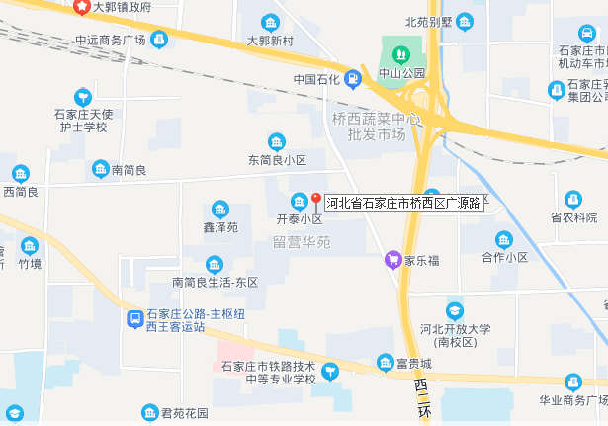 五、价值时点
鉴定委托书未约定价值时点，本次估价以实地查勘日期为价值时点，即2021年9月29日。

六、价值类型
1.价值类型名称
本次估价的价值类型为市场价值。
2.价值定义
市场价值是指估价对象经适当营销后，由熟悉情况、谨慎行事且不受强迫的交易双方，以公平交易方式在价值时点自愿进行交易的金额。

七、估价原则
我们在本次估价时遵循了以下原则：
1.独立、客观、公正原则
要求站在中立的立场上，实事求是、公平正直地评估出对各方估价利害关系人均是公平合理的价值或价格的原则。
本次估价坚守独立、客观、公正原则，估价机构建立了行之有效的内部审核制度，以保证评估过程规范有序，既不受其他单位和个人的非法干预和影响，也不因房地产估价师个人好恶或主观偏见影响其分析、判断的客观性。
2.合法原则
要求估价结果是在依法判定的估价对象状况下的价值或价格的原则。
本次估价以估价对象合法用途为前提，根据委托估价方提供的合法权属证明等资料进行评估。
3.价值时点原则
要求估价结果是在根据估价目的确定的某一特定时间的价值或价格的原则。
本次估价以价值时点原则为前提，根据价值时点原则确定政府有关房地产的法律、法规、税收政策、估价标准等的发布、变更、实施日期等估价依据。估价结果是根据估价目的确定的价值时点对应的市场价值。
4.替代原则
要求估价结果与估价对象的类似房地产在同等条件下的价值或价格偏差在合理范围内的原则。
5.最高最佳利用原则
要求估价结果是在估价对象最高最佳利用状况下的价值或价格的原则。

八、估价依据
（一）法律、法规：
1.《中华人民共和国民法典》（2020年5月28日第十三届全国人民代表大会第三次会议通过）；
2.《中华人民共和国城市房地产管理法》（2019年8月26日第十三届全国人民代表大会常务委员会第十二次会议修正）；
3.《中华人民共和国土地管理法》（2019年8月26日第十三届全国人民代表大会常务委员会第十二次会议修正）；
4.《中华人民共和国资产评估法》（2016年7月2日第十二届全国人民代表大会常务委员会第二十一次会议通过）；
5.《中华人民共和国土地管理法实施条例》（2014年07月29日第二次修订）；
6.《中华人民共和国城镇国有土地使用权出让和转让暂行条例》（2020年11月29日修订）；
7.《最高人民法院关于人民法院委托评估、拍卖工作的若干规定 》（法释〔2011〕21号 ）；
8.《最高人民法院关于人民法院确定财产处置参考价若干问题的规定》（法释[2018]15号]）；
9.《人民法院委托评估工作规范》（法办[2018]273号）；
10.《涉执房地产处置司法评估指导意见（试行）》（中房学[2021]37号）。
（二）技术规范及约束性文件：
1.中华人民共和国国家标准（GB/T50291-2015）《房地产估价规范》；
2.中华人民共和国国家标准（GB/T50899-2013）《房地产估价基本术语标准》。
（三）估价委托人提供的资料
1.《长安区人民法院司法鉴定委托书》复印件；
2.《河北省石家庄市长安区人民法院协助执行通知书》复印件；
3.《石家庄市不动产登记资料查询结果》复印件；
4.估价委托人提供的其他资料。
（四）房地产估价机构掌握和搜集的估价所需资料
1.房地产估价机构掌握的房地产市场资料；
2.实地查勘记录及影像资料；
3.市场调查获取的资料。

九、估价方法
根据《房地产估价规范》，主要的估价方法有比较法、收益法、成本法、假设开发法等。比较法适用于同类房地产交易案例较多的房地产估价；收益法适用于有收益或潜在收益性的房地产估价；可作为独立的开发建设项目进行重新开发建设的，应选用成本法；假设开发法适用于具有开发或再开发潜力的房地产估价。估价方法的选择应根据当地房地产市场发育情况并结合估价对象的具体特点及估价目的等，选择适宜的估价方法。
1.选用的估价方法及理由
（1）选用比较法的理由
估价对象是交易性活跃的成套住宅房地产，由于估价对象同一供求圈内有较多的类似房地产买卖交易实例，故选用比较法；
（2）选用收益法的理由
估价对象为收益性房地产，且区域内有与估价对象类似房地产租赁可比实例，故选用收益法。
2.不选用的估价方法及理由
（1）不选用成本法的理由
虽然估价对象理论上适用成本法，但受到运用的客观条件限制，特别是成套住宅价格主要受市场供求关系影响，成套住宅房地产价格与开发成本的关联性弱，尤其是二手房住宅，房地产的开发成本不能反映出房地产的现时市场价格，故不选用成本法。
（2）不选用假设开发法的理由
由于估价对象属于建成并已使用的物业，非待开发建设房地产，不产生后续开发成本，故不选用假设开发法。
3.估价技术路线
（1）比较法
比较法是指选取一定数量的可比实例，将它们与估价对象进行比较，根据其间的差异对可比实例成交价格进行处理后得到估价对象价值或价格的方法。其公式为：
比较价值＝可比实例成交价格×交易情况修正系数×市场状况调整系数×房地产状况调整系数
（2）收益法
收益法是预测估价对象的未来收益，利用报酬率或资本化率、收益乘数将未来收益转换为价值得到估价对象价值或价格的方法。
由于估价对象收益期较长，难以预测该收益期限内各年净收益，所以选用持有加转售模式。公式如下：
V=A/Y×[1/(1+Y)^{t}]+V_{t}/(1+Y)^{t}
其中：
V-收益法评估价值；
A-房地产期间收益；
Y-房地产报酬率；
V_{t}-期末转售收益；
t-房地产持有期。
（3）综合分析确定最终估价结果
通过两种不同的估价技术路线，分别得到估价对象的评估单价，经分析两种方法结果的差异及导致差异的原因后，结合当前同类市场实际和估价师经验，分别确定两种方法结果的影响权重，最后确定估价对象市场价值。

十、估价结果
经过实地查勘和市场调查，我们依据国家制定的有关法律、法规、文件及规定的技术标准，本着独立、客观、公正、合法的原则，按照严谨的估价程序，在认真分析所掌握资料与影响估价对象价值诸因素的基础上，选用比较法和收益法进行了分析、测算和判断最终确定估价对象在价值时点2021年9月29日的房地产市场价值为：
成套住宅总价：人民币117.94万元；
人民币大写：壹佰壹拾柒万玖仟肆佰元整；
成套住宅单价：12135元/平方米。
仓储用房总价：人民币2.32万元；
人民币大写：贰万叁仟贰佰元整；
仓储用房单价：1000元/平方米。
房地产总价值：人民币120.26万元。

十一、注册房地产估价师
参加估价的注册房地产估价师为：
姓名 | 注册号 | 签 名 | 签名日期
蒲亚维 | 1320200042
赵立永 | 1320150131

十二、实地查勘期
2021年9月29日

十三、估价作业期
2021年9月29日至2021年10月14日

十四、估价报告使用期限及限制
1、本估价报告自出具之日起一年内有效，即自2021年10月14日至2022年10月07日。
2、本估价报告只能用于与本次估价目的相符的用途、若改变用途，必须重新估价。

附 件

附件一 估价对象所处位置示意图
附件二 估价对象现场查勘照片
附件三 《长安区人民法院司法鉴定委托书》复印件
附件四 《河北省石家庄市长安区人民法院协助执行通知书》复印件
附件五 《石家庄市不动产登记资料查询结果》复印件
附件六 当事人身份证复印件
附件七 《河北省石家庄市长安区人民法院民事调解书》复印件
附件八 房地产估价机构营业执照复印件
附件九 房地产估价机构资格证书复印件
附件十 房地产估价师资格证复印件

估价对象位置示意图
区域位置示意图
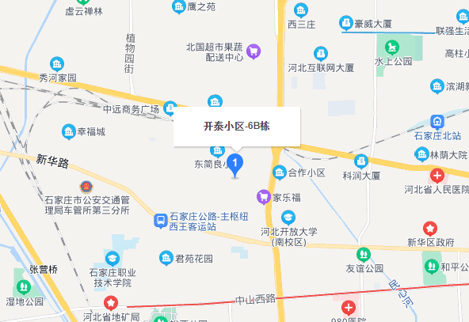
详细位置示意图
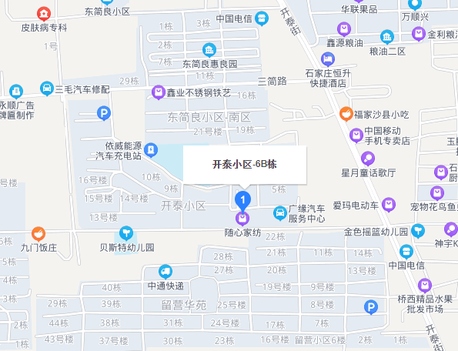

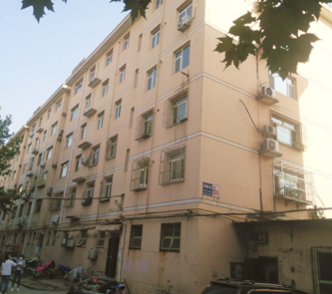 现场查勘照片
